

**Об утверждении регламента государственной услуги "Выдача разрешения на размещение наружной (визуальной) рекламы на объектах стационарного размещения рекламы в полосе отвода автомобильных дорог общего пользования областного и районного значения"**

***Утративший силу***

Постановление акимата Южно-Казахстанской области от 22 октября 2015 года № 336. Зарегистрировано Департаментом юстиции Южно-Казахстанской области 17 ноября 2015 года № 3429. Утратило силу постановлением акимата Туркестанской области от 30 июня 2020 года № 142

      Сноска. Утратило силу постановлением акимата Туркестанской области от 30.06.2020 № 142 (вводится в действие по истечении десяти календарных дней после дня его первого официального опубликования).

      В соответствии с пунктами 1 и 3 статьи 16 Закона Республики Казахстан от 15 апреля 2013 года "О государственных услугах", акимат Южно-Казахстанской области **ПОСТАНОВЛЯЕТ:**

      1. Утвердить регламент государственной услуги "Выдача разрешения на размещение наружной (визуальной) рекламы на объектах стационарного размещения рекламы в полосе отвода автомобильных дорог общего пользования областного и районного значения" согласно приложению к настоящему постановлению.

      2. Государственному учреждению "Аппарат Акима Южно-Казахстанской области" в порядке, установленном законодательными актами Республики Казахстан, обеспечить:

      1) направление настоящего постановления на официальное опубликование в периодических печатных изданиях, распространяемых на территории Южно-Казахстанской области и информационно-правовой системе "Әділет";

      2) размещение настоящего постановления на интернет-ресурсе акимата Южно-Казахстанской области.

      3. Настоящее постановление вводится в действие по истечении десяти календарных дней после дня его первого официального опубликования.

      4. Контроль за исполнением настоящего постановления возложить на заместителя акима области Каныбекова С.А.

|  |  |
| --- | --- |
| *Аким области* | *Б.Атамкулов* |
| *Сатыбалды Д.* |
| *Жилкишиев Б.* |
| *Айтаханов Е.* |
| *Каныбеков С.* |
| *Садыр Е.* |
| *Туякбаев С.* |
| *Абдуллаев А.* |

|  |  |
| --- | --- |
|  | Приложение к постановлению акимата Южно-Казахстанской области от "22" октября 2015 года № 336 |

**Регламент государственной услуги "Выдача разрешения на размещение наружной (визуальной) рекламы на объектах стационарного размещения рекламы в полосе отвода автомобильных дорог общего пользования областного и районного значения"**

      Сноска. По всему тексту слова "с центром обслуживания населения" "в Центр", "Центра" заменены словами "в Государственную корпорацию", "Государственной корпорации" постановлением акимата Южно-Казахстанской области от 16.06.2016 № 161 (вводится в действие по истечении десяти календарных дней после дня его первого официального опубликования).

**1. Общие положения**

      1. Государственная услуга "Выдача разрешения на размещение наружной (визуальной) рекламы на объектах стационарного размещения рекламы в полосе отвода автомобильных дорог общего пользования областного и районного значения" (далее-государственная услуга) оказывается государственным учреждением "Управление пассажирского транспорта и автомобильных дорог Южно-Казахстанской области", отделами пассажирского транспорта, автомобильных дорог, жилищно-коммунального хозяйства местных исполнительных органов районов и городов областного значения Южно-Казахстанской области (далее – услугодатель).

      Прием заявлений и выдача результатов оказания государственной услуги осуществляются через:

      1) канцелярию услугодателя;

      2) некоммерческое акционерное общество "Государственная корпорация "Правительство для граждан" (далее - Государственная корпорация);

      3) веб-портал "электронного правительства": www.e.gov.kz или веб-портал www.elicense.kz (далее - Портал).

      Сноска. Пункт 1 с изменениями, внесенными постановлением акимата Южно-Казахстанской области от 16.06.2016 № 161 (вводится в действие по истечении десяти календарных дней после дня его первого официального опубликования).

      2.Форма государственной услуги: электронная (частично автоматизированная) и (или) бумажная.

      3. Результат государственной услуги – паспорт на размещение объектов наружной (визуальной) рекламы на объектах стационарного размещения рекламы в полосе отвода автомобильных дорог общего пользования областного и районного значения.

**2. Описание порядка действий структурных подразделений (работников) услугодателя в процессе оказания государственной услуги**

      4. Основанием для начала процедуры (действия) по оказанию государственной услуги является наличие заявления услугополучателя.

      5. Содержание каждой процедуры (действия), входящей в состав процесса оказания государственной услуги, длительность и последовательность их выполнения, в том числе этапы прохождения всех процедур:

      1) услугополучатель представляет услугодателю документы, указанные в пункте 9 стандарта государственной услуги "Выдача разрешения на размещение наружной (визуальной) рекламы на объектах стационарного размещения рекламы в полосе отвода автомобильных дорог общего пользования областного и районного значения", утвержденного приказом Министра по инвестициям и развитию Республики Казахстан от 30 апреля 2015 года № 529 (далее-Стандарт);

      2) сотрудник канцелярии услугодателя проводит регистрацию полученных документов и в течение 10 минут передает на рассмотрение руководству услугодателя;

      3) в течение 30 минут после рассмотрения документов руководство услугодателя определяет ответственного исполнителя;

      4) ответственный исполнитель услугодателя проверяет все необходимые документы, оформляет результат государственной услуги в сроки, установленные пунктом 4 Стандарта, затем направляет на подписание руководству услугодателя;

      5) руководство услугодателя в течение рабочего дня подписывает результат государственной услуги и направляет в канцелярию услугодателя;

      6) сотрудник канцелярии услугодателя в течение 10 минут выдает результат государственной услуги лично услугополучателю либо его представителю по доверенности.

**3. Описание порядка взаимодействия структурных подразделений (работников) услугодателя в процессе оказания государственной услуги**

      6. Перечень структурных подразделений (работников) услугодателя, которые участвуют в процессе оказания государственной услуги:

      1) руководство услугодателя;

      2) ответственный исполнитель услугодателя;

      3) сотрудник канцелярии услугодателя.

      7. Описание последовательности процедур (действий) между структурными подразделениями (работниками) с указанием длительности каждой процедуры указано в пункте 5 раздела 2 настоящего регламента государственной услуги.

**4. Описание порядка взаимодействия с государственной корпорацией "Правительство для граждан" и (или) иными услугодателями, а также порядка использования информационных систем в процессе оказания государственной услуги**

      8. Услугополучатель представляет документы, указанные в пункте 9 Стандарта, Правительство для граждан:

      1) работник Государственной корпорации проводит регистрацию заявления и передает инспектору накопительного отдела Государственной корпорации, инспектор накопительного отдела Государственной корпорации передает документы услугодателю. В случае представления услугополучателем неполного пакета документов согласно перечню, предусмотренному пунктом 9 Стандарта, услугополучателю работником Государственной корпорации выдается расписка об отказе в приеме документов;

      2) сотрудник канцелярии услугодателя проводит регистрацию полученных документов и в течение 10 минут передает на рассмотрение руководству услугодателя;

      3) в течение 30 минут после рассмотрения документов руководство услугодателя определяет ответственного исполнителя;

      4) ответственный исполнитель услугодателя проверяет все необходимые документы, оформляет результат государственной услуги в сроки, установленные пунктом 4 Стандарта, затем направляет на подписание руководству услугодателя;

      5) руководство услугодателя в течение рабочего дня подписывает результат государственной услуги и направляет в канцелярию услугодателя;

      6) сотрудник канцелярии услугодателя направляет результат государственной услуги Правительство для граждан;

      7) Государственная корпорация выдает услугополучателю результат государственной услуги.

      9. Для получения государственной услуги через Портал услугополучатель должен:

      1) войти в Портал;

      2) выбрать государственную услугу;

      3) зарегистрироваться, авторизоваться посредством индивидуального идентификационного номера или бизнес-идентификационного номера, электронной цифровой подписи (далее - ЭЦП);

      4) заказать государственную услугу "онлайн";

      5) заполнить поля электронного запроса и при необходимости прикрепить пакет документов в электронном виде согласно перечню, предусмотренному пунктом 9 Стандарта;

      6) после проверки выходного документа услугополучателю необходимо поставить ЭЦП. После подписи заявление автоматически поступает услугодателю;

      7) после регистрации поступившего заявления услугодателем в личном кабинете услугополучателя статус заявления автоматически меняется. С момента регистрации заявления в сроки, установленные пунктом 4 Стандарта, услугодатель должен выдать результат;

      8) в результате в личном кабинете услугополучателя статус заявления меняется на "Удовлетворительно", после чего услугополучатель может скачать результат.

      Описание порядка обращения и последовательности процедур (действий) услугодателя и услугополучателя при оказании государственной услуги через Портал в виде диаграммы указано в приложении 1 настоящего регламента.

      Справочник бизнес-процессов оказания государственной услуги указан в приложении 2 к настоящему регламенту.

|  |  |
| --- | --- |
|  | Приложение 1 к регламенту государственной услуги "Выдача разрешения на размещение наружной (визуальной) рекламы на объектах стационарного размещения рекламы в полосе отвода автомобильных дорог общего пользования областного и районного значении" |

**Диаграмма функционального взаимодействия информационных систем, задействованных в оказании государственной услуги через Портал**

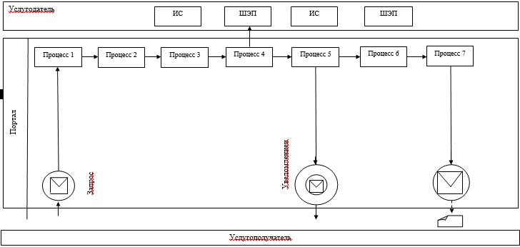

**Условные обозначения:**

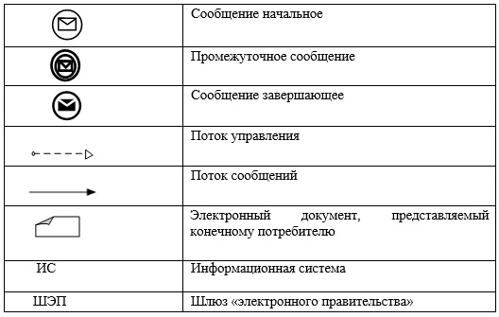

|  |  |
| --- | --- |
|  | Приложение 2 к регламенту государственной услуги "Выдача разрешения на размещение наружной (визуальной) рекламы на объектах стационарного размещения рекламы в полосе отвода автомобильных дорог общего пользования областного и районного значения" |

**Справочник бизнес-процессов оказания государственной услуги**

|  |  |  |  |  |  |  |  |
| --- | --- | --- | --- | --- | --- | --- | --- |
| 1 | 2 | 3 | 4 | 5 | 6 | 7 | 8 |
| Работник Государственной корпорации | Работник Государственной корпорации | Сотрудник канцелярии услугодателя | Руководство услугодателя | Ответственный исполнитель услугодателя | Руководство услугодателя | Сотрудник канцелярии услугодателя | Работник Государственной корпорации |
| Проводит регистрацию заявления и передает инспектору накопительного отдела Государственной корпорации, инспектор накопительного отдела Государственной корпорации передает документы услугодателю | В случае представления услугополучателем неполного пакета документов согласно перечню, предусмотренному пунктом 9 Стандарта, услугополучателю выдается расписка об отказе в приеме документов | Проводит регистрацию полученных документов и в течение 10 минут передает на рассмотрение руководству | В течение 30 минут после рассмотрения документов определяет ответственного исполнителя | Проверяет все необходимые документы, оформляет результат государственной услуги в сроки, установленные пунктом 4 Стандарта, затем направляет на подписание руководству услугодателя | В течение рабочего дня подписывает результат государственной услуги и направляет в канцелярию услугодателя | Направляет результат государственной услуги Правительство для граждан | Выдает услугополучателю результат государственной услуги |

© 2012. РГП на ПХВ «Институт законодательства и правовой информации Республики Казахстан» Министерства юстиции Республики Казахстан